Slavernij

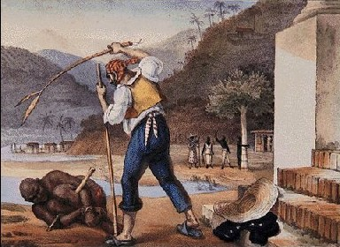

Naam:
Klas:

Opdracht 1a

Opdracht 1b
1
2
3
4
5

Opdracht 1c

Opdracht 1d
1
2
3
4
5

Opdracht 1e

Opdracht 2a

Opdracht 2b

Opdracht 2c

Opdracht 3a

Opdracht 3b

Opdracht 3c

Opdracht 3d

Deze opdracht maak je alleen in Google Earth.

Opdracht 4
Dit is de presentatieopdracht.

